1. Junginys, kurio struktūra yra tokia:

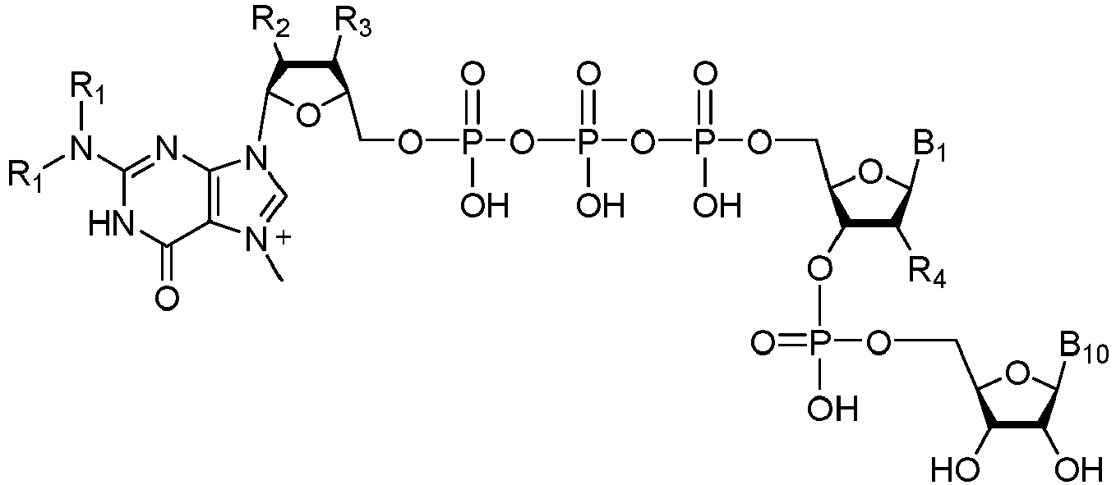

kur:

B1 yra adeninas ir B10 yra uracilas;

R1 yra H;

R2 yra OH;

R3 yra OH arba O-metilas; ir

R4 yra OH arba O-metilas.

2. Junginys pagal 1 punktą, kur R4 yra O-metilas.

3. Junginys pagal 1 punktą, kur R3 yra OH.

4. Junginys pagal 3 punktą, kur R4 yra O-metilas.

5. Junginys pagal 1 punktą, turintis tokią struktūrą:

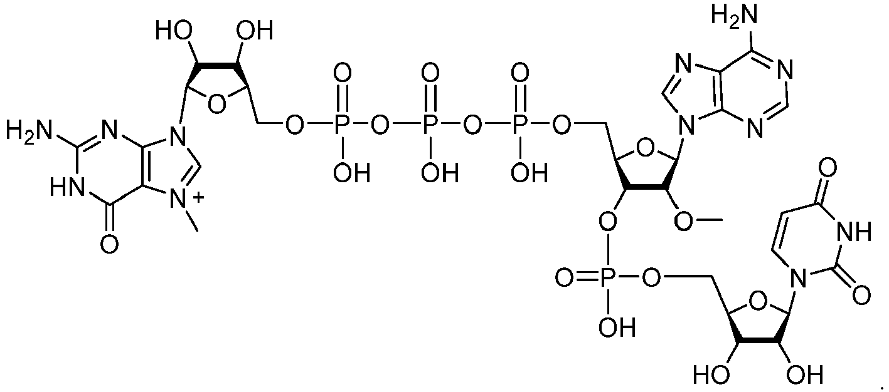

6. Junginys pagal bet kurį iš 1-5 punktų, kur junginys yra inicijuojantis, kepurės struktūrą turintis oligonukleotidinis pradmuo.

7. Inicijuojantis, kepurės struktūrą turintis oligonukleotidinis pradmuo pagal 6 punktą, parinktas iš m7GpppApU, m7G3'OMePppApU, m7GpppA2'OMepU ir m7G3'OMepppA2'OMepU.

8. RNR molekulė, apimanti inicijuojantį, kepurės struktūrą turintį oligonukleotidinį pradmenį pagal 6 arba 7 punktą.

9. Ląstelė, kurios sudėtyje yra RNR molekulė, apimanti inicijuojantį, kepurės struktūrą turintį oligonukleotidinį pradmenį pagal 6 arba 7 punktą.

10. Ląstelės, kurios sudėtyje yra baltymas, transliuojamas nuo RNR molekulės, apimančios inicijuojantį, kepurės struktūrą turintį oligonukleotidinį pradmenį pagal 6 arba 7 punktą, gamybos būdas, apimantis minėtos RNR molekulės, apimančios inicijuojantį, kepurės struktūrą turintį oligonukleotidinį pradmenį, įvedimą į ląstelę, kuri naudoja minėtą RNR molekulę minėtam baltymui gaminti.

11. Farmacinė kompozicija, apimanti RNR molekulę pagal 8 punktą ir farmaciniu požiūriu priimtiną nešiklį.